ПРАКТИЧЕСКАЯ РАБОТА
«ИИ от сбора данных до внедрения»

Разработка ИИ-бота для игры
«Кликер: Становление шкафа»

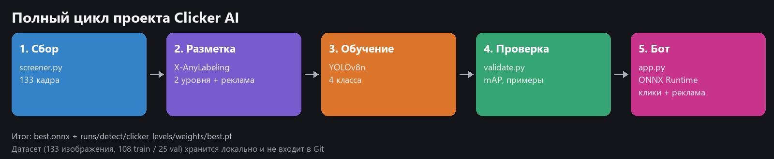

Выполнил: ______________________________
Дата: 29.10.2026

1. Цель и задачи
Цель работы — пройти полный цикл разработки ИИ-решения: собрать и разметить данные, обучить модель детекции объектов, встроить её в программу и автоматизировать игровой процесс в онлайн-кликере.
- собрать скриншоты игры (собрано 133 кадра трёх типов);
- разметить целевые объекты в X-AnyLabeling и экспортировать в YOLO HBB;
- обучить модель YOLOv8, поддерживающую два игровых уровня;
- написать app.py, который в реальном времени находит объекты и кликает;
- автоматизировать сбор и разметку данных;
- научить бота закрывать рекламу, покупать улучшения по очереди и нажимать бонусы;
- перевести рабочего бота на ONNX Runtime, добавить остановку на Пробел и настройку порогов;
- убрать датасет и промежуточные файлы, оставить один лучший прогон в runs/;
- опубликовать проект на GitHub и подготовить демонстрацию.

1.1. Соответствие критериям приёмки
№ | Критерий | Как выполнено
1 | Чистый GitHub: без датасета и виртуальных окружений, в runs/ только лучший прогон | датасет, screenshots/, .venv/ и старые веса в .gitignore; в Git — код, best.onnx, документация и runs/detect/clicker_levels/
2 | Модель кликает по печеньке | click_game() выбирает лучшую рамку game (печенька/персонаж) и кликает по центру
3 | Модель кликает по улучшениям | buy_improvement() раз в 30 с покупает одну кнопку improvement; очередь — по стабильным ID
4 | Модель закрывает рекламу и нажимает бонусы | close_ad() закрывает крестик advertising, click_bonus() нажимает bonus «2X»/«+1K»
5 | app.py переписан на ONNX | OnnxDetector работает через onnxruntime и best.onnx; Ultralytics — только обучение и экспорт
6 | Стабильность, конфигурация, Пробел, кулдауны, уверенность | --conf, --iou, кулдауны, --dry-run, --verbose; Пробел — стоп, F8 — пауза, F9/Esc — выход; настройки печатаются при старте

2. Сбор данных
Для автоматического сбора используется скрипт screener.py. Он находит окно браузера по части заголовка, снимает только область окна, сравнивает уменьшенные копии соседних кадров и пропускает почти одинаковые изображения. Файлы сохраняются в папку с именем по дате и времени.
Собраны три набора данных:
Папка | Кадров | Разрешение | Содержимое
screenshots/ | 84 | 1920×1080 | первый уровень: персонаж и кнопки интерфейса
level 2/ | 30 | 1938×1038 | второй уровень: другой персонаж, кнопки улучшений
advertising/ | 19 | 1409×887 | всплывающее рекламное окно с крестиком

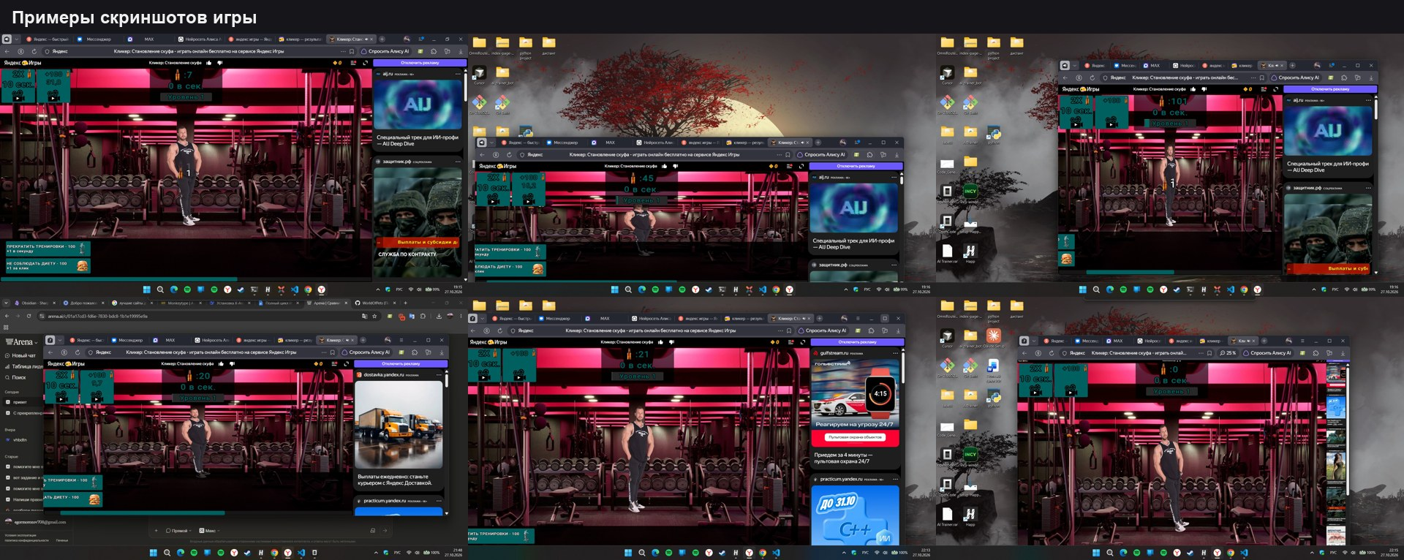
Рис. 1. Примеры собранных скриншотов

3. Разметка данных

3.1. Первый уровень
В X-AnyLabeling открыта папка screenshots/, инструментом Rectangle (R) обведён персонаж, класс — game. Разметка экспортирована в формат YOLO HBB: рядом с каждым PNG лежит одноимённый JSON. Вручную размечен 31 кадр.
По этим кадрам обучена предварительная односклассовая модель game_v1 (YOLOv8n, 60 эпох, ранняя остановка на 48-й). На отложенной выборке из 6 кадров она показала mAP@50 = 0,995 и mAP@50-95 = 0,760. Этой моделью автоматически размечены оставшиеся 53 кадра; результат проверен визуально. Скрипт auto_label.py сохраняет разметку сразу в JSON X-AnyLabeling и в txt YOLO.
Рамки кнопок интерфейса первого уровня сгенерированы автоматически по цвету (OpenCV, HSV): бирюзовые кнопки вверху — bonus, внизу — improvement. Это быстрее ручной разметки 84 кадров и не зависит от субъективной оценки границ кнопки.

3.2. Второй уровень
На втором уровне меняется персонаж, поэтому старые рамки game к нему не подходят. Вручную размечены 30 кадров: персонаж (game) и кнопки покупки улучшений (improvement) — всего 27 рамок game и 86 рамок improvement.
При проверке обнаружены три ошибочные рамки, где вместо персонажа был обведён текст «Уровень 2» (93×41, 71×39 и 80×39 пикселей). Они отброшены при сборке датасета: реальный персонаж всегда выше 100 пикселей и имеет вытянутую форму.

3.3. Реклама
Размечены 19 кадров с всплывающим рекламным окном. Класс advertising — это маленький крестик X в правой верхней части окна (примерно 56–103 px по ширине и 47–91 px по высоте). Именно по нему нужно кликать, чтобы закрыть рекламу. В предыдущей версии класс означал фиолетовую кнопку «Отключить рекламу»; теперь семантика изменена, старые рамки удалены.

3.4. Итоговый датасет
Класс | id | Всего | Train | Val | Что означает
game | 0 | 111 | 90 | 21 | персонаж текущего уровня — цель основного клика
improvement | 1 | 132 | 102 | 30 | кнопки покупки улучшений
advertising | 2 | 19 | 16 | 3 | крестик закрытия рекламного окна
bonus | 3 | 113 | 92 | 21 | бонусные кнопки 2X / +1K

Всего 133 изображения, разбиение 108 train / 25 val (примерно 80/20). Каждый пятый кадр каждого источника попадает в val, поэтому все классы есть в обеих частях. Конфиг data_final.yaml (nc = 4). Структура каталогов: images/train ↔ labels/train, images/val ↔ labels/val.
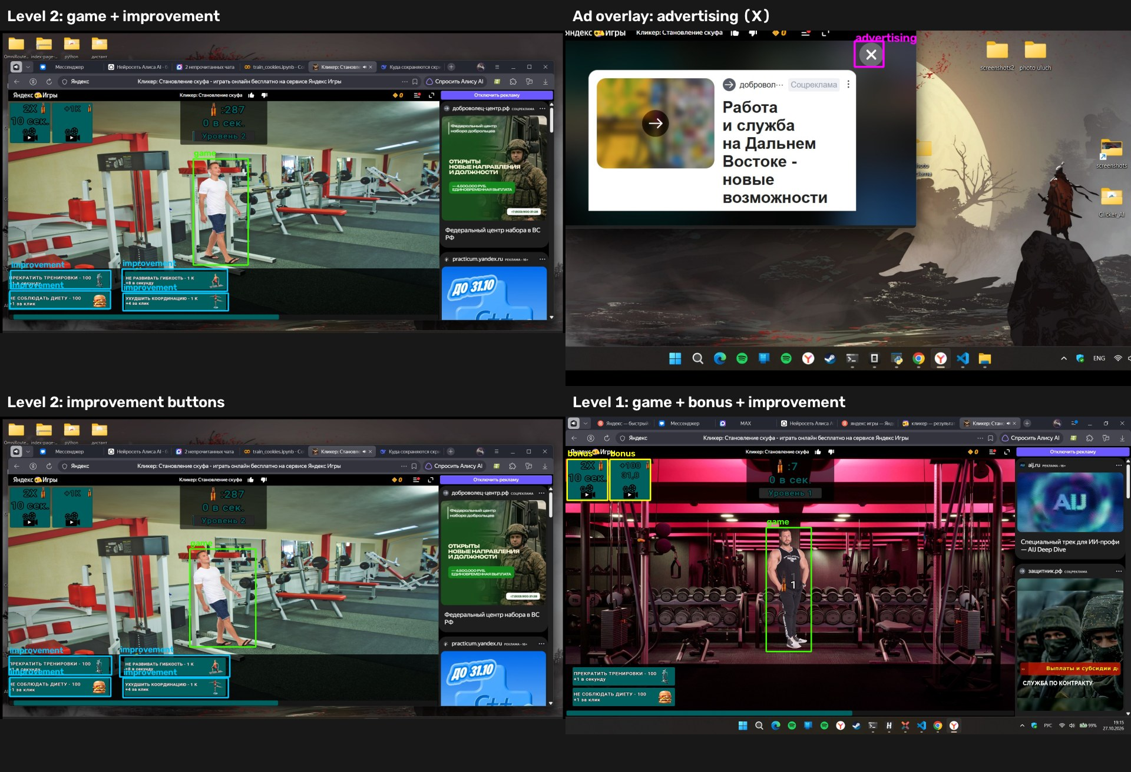
Рис. 2. Пример разметки: два уровня, improvement и крестик advertising
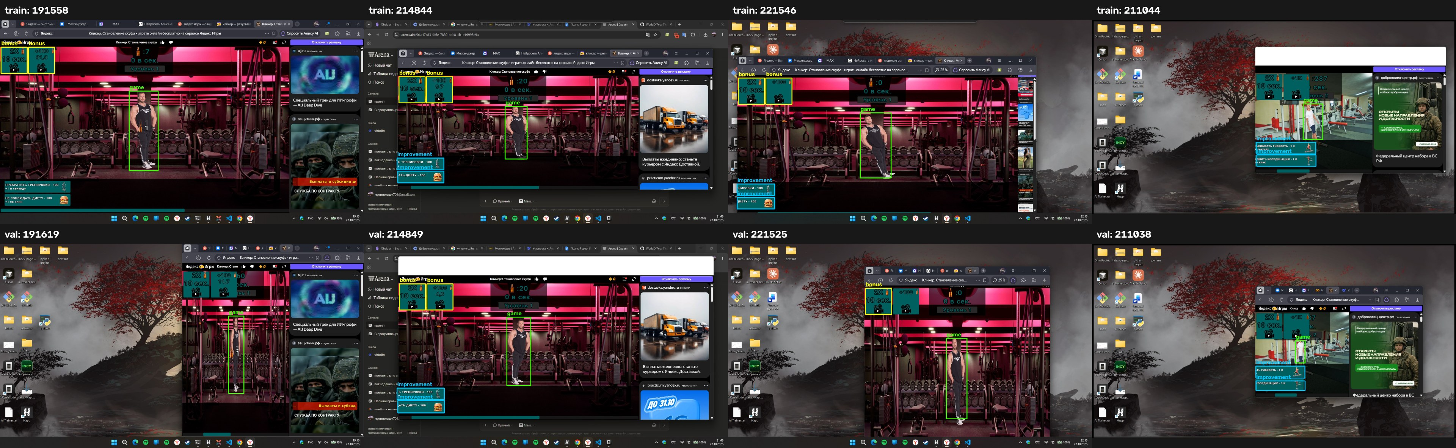
Рис. 3. Обзор датасета: train и val

4. Обучение модели

4.1. Параметры
Модель не обучалась с нуля: выполнено дообучение (fine-tune) предыдущей версии best.pt на объединённом датасете. Это сохраняет уже выученные признаки интерфейса и требует меньше эпох.
Параметр | Значение
Архитектура | YOLOv8n (Ultralytics)
Стартовые веса | предыдущий best.pt (4 класса)
Эпох | 40
Размер входа | 640×640
Batch | 16
Устройство | CPU
Seed | 0
Patience | 12
lr0 / lrf | 0.002 / 0.01, косинусное расписание
warmup_epochs / close_mosaic | 3 / 10
Датасет | data_final.yaml, 108 train / 25 val

Запуск: python train_final.py --weights best.pt. Результаты: runs/detect/clicker_levels/.
В репозитории оставлен только лучший прогон: weights/best.pt, results.png, results.csv, кривые, матрица ошибок и примеры предсказаний. Из него получен best.onnx.

4.2. Метрики на отложенной выборке
Метрика | Значение
mAP@50 | 0.9929
mAP@50-95 | 0.7532
Precision | 0.9537
Recall | 0.9799

Класс | Precision | Recall | mAP@50 | mAP@50-95
game | 0.972 | 1.000 | 0.995 | 0.700
improvement | 0.982 | 1.000 | 0.995 | 0.795
advertising | 0.911 | 1.000 | 0.995 | 0.531
bonus | 0.951 | 0.919 | 0.987 | 0.987

Метрики получены командой python validate.py --model runs/detect/clicker_levels/weights/best.pt --data data_final.yaml.
Практическая проверка check_detections.py (conf = 0.35): персонаж найден на 21/21 кадрах, средний IoU = 0.843, фильтр app.py прошли 21 рамок game и 3 из 3 рамок advertising. FP: bonus=1; FN: bonus=2.
Сквозной тест app.py на ONNX Runtime в режиме --dry-run (синтетическое окно ClickerTest): на втором уровне бот раз в 3 с покупал ровно одно улучшение по очереди (1/4, 2/4) и возвращался к game — 40 действий за 8.2 с; на кадре с рекламой крестик advertising найден с уверенностью 0.95, кликов по game не было, реклама закрывалась с кулдауном 3 с — 3 действия за 7.1 с. Остановка на Пробел проверена отдельно: процесс завершился за 5.0 с без превью и за 5.2 с с окном превью. Очередь улучшений проверена юнит-тестом: после четырёх покупок добавлена пятая кнопка — бот выбрал именно её, без повторов внутри круга. После минимальной оптимизации полный цикл без превью даёт 15.8–16.2 FPS (mss ~35 мс, детекция ~28–30 мс), с Tk-превью — около 11 FPS.
Режим --preview работает через OpenCV, а при сборке OpenCV без GUI автоматически используется окно Tkinter.
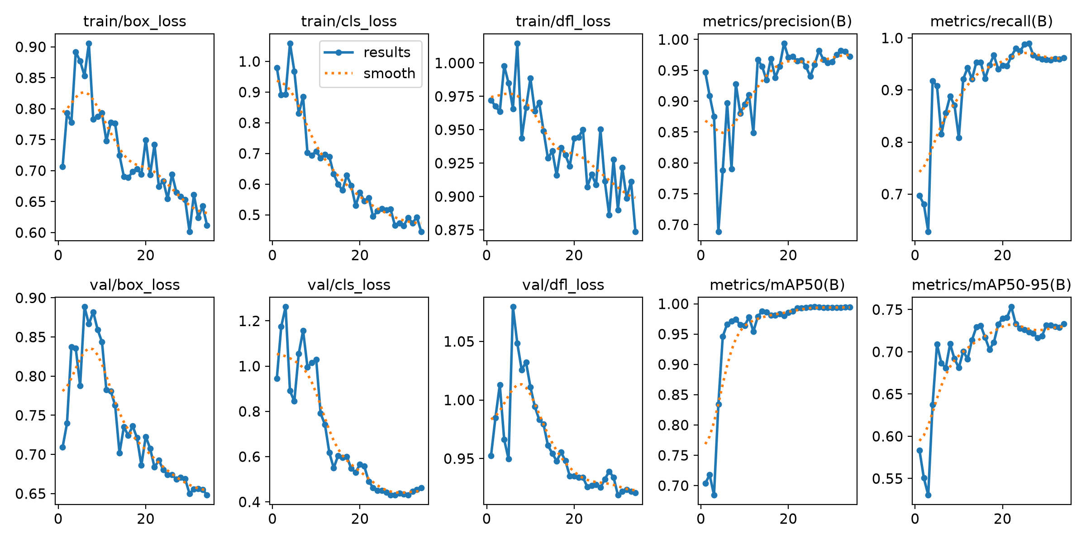
Рис. 4. Кривые обучения
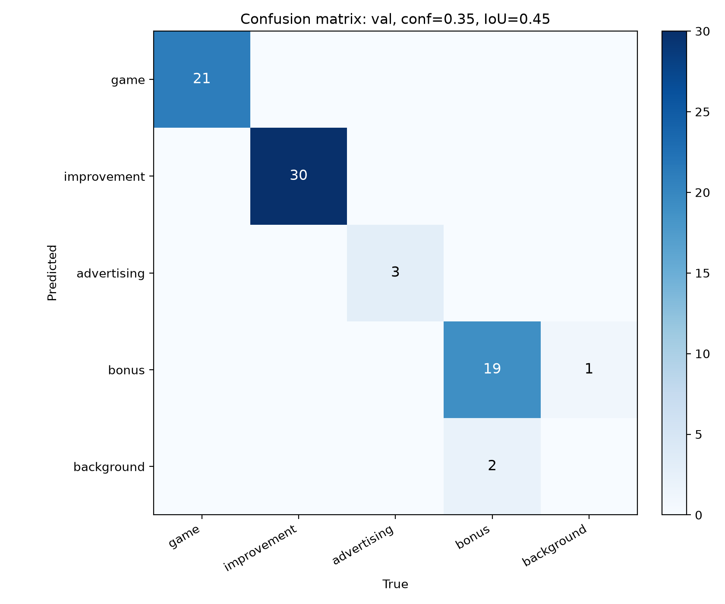
Рис. 5. Матрица ошибок

4.3. Анализ ошибок
- Основные ошибки — на кадрах, где персонаж частично перекрыт интерфейсом или находится у края сцены.
- game на втором уровне — другой персонаж; без дообучения модель его не находила, после добавления 30 кадров уровень детектируется.
- Крестик advertising маленький и похож на системные кнопки окна, поэтому в app.py добавлен геометрический фильтр: размер 40–200 px, почти квадратная форма, правая часть кадра; по вертикали ограничение мягкое, так как попап может быть ниже.
- Кнопки improvement и bonus иногда путаются при смене цвета/размера после покупки; помогают пространственные фильтры и разные таймеры.
- Часть кадров — почти одинаковые соседние моменты, поэтому val-метрики выглядят оптимистично.

5. Интеграция: программа app.py

5.1. Алгоритм
- Найти окно игры по части заголовка (или работать по всему экрану).
- Сделать скриншот окна/экрана, выполнить letterbox и запустить ONNX Runtime.
- Применить class-aware NMS, пороги уверенности и геометрические фильтры классов.
- Проверить активное окно: клики выполняются, только если заголовок содержит название игры.
- Если виден крестик advertising — закрыть рекламу (кулдаун 3 с).
- Раз в 30 секунд купить одно улучшение, следующее по очереди, и вернуться к game.
- Кликать по game и, по отдельному таймеру, по bonus.
- В режиме --preview показать окно с рамками и статистикой.

5.2. Закрытие рекламы без дублирования кода
Требование «сделать копию части кода кликанья, а не всего файла» реализовано через общий низкоуровневый примитив click_box():
def click_box(box, offset, cfg, label):
x, y = center(box)
if cfg.dry_run:
if label != "game":
print(f"[dry-run] клик: {label} в ({offset[0] + x}, {offset[1] + y})")
return
px, py = offset[0] + x, offset[1] + y
if cfg.native_click:
failsafe_check()
if native_click(px, py):
return
pyautogui.click(px, py)
click_game() и close_ad() — отдельные функции с разными фильтрами и таймерами, но обе вызывают click_box(). Логика клика не дублируется.

5.3. Покупка улучшений по очереди
Список видимых кнопок improvement сортируется по положению (сверху вниз, слева направо). Каждая кнопка получает стабильный ID — нормализованный центр рамки; в статистике хранится список уже нажатых в текущем круге ID. Бот выбирает первую кнопку, которой нет в этом списке. Если UI добавил новую кнопку, она выбирается следующей; когда все видимые кнопки нажаты, начинается новый круг. Это устойчиво к пересортировке списка и к дрожанию рамки на несколько пикселей (допуск 2 % кадра). После клика ставится пауза --improvement-settle (0.4 с), и бот возвращается к game; следующая покупка — через --upgrade-interval (по умолчанию 30 с). Если кнопок не видно, попытка повторяется через --empty-retry (1 с). Для бонусов используется та же схема.

5.4. Запуск и настройка
python app.py
python app.py --dry-run --preview --max-seconds 15
python app.py --crop-window --window "Кликер"
python app.py --conf 0.55 --iou 0.45
python app.py --upgrade-interval 5
python app.py --no-close-ads
Превью (--preview) — только для отладки: оно перехватывает фокус, поэтому для реальных кликов запускайте бота без него.
Параметры: --conf (0.45), --iou (0.45), --max-det (100), --threads (0 = авто, до 8 потоков), --click-interval (0.01 с), --click-burst (3 клика за кадр), --upgrade-interval (30 с), --bonus-interval (12 с), --ad-cooldown (3 с), --ad-settle (1 с), --improvement-settle (0.4 с), --empty-retry (1 с), --window-refresh (1 с). Действия отключаются флагами --no-game, --no-improvements, --no-bonuses, --no-close-ads; --verbose печатает причины отбраковки рамок. За один кадр бот делает --click-burst кликов с паузой --click-interval: при 15–16 FPS это до ~45 кликов в секунду в режиме --dry-run (в реальном режиме часть времени уходит на клики и паузы). Клик по умолчанию идёт через pyautogui; флаг --native-click включает WinAPI-клик и оставлен опциональным.

5.5. Безопасность и остановка
- pyautogui.FAILSAFE: мышь в левом верхнем углу останавливает бота.
- Проверка активного окна: клики только если заголовок содержит название игры; если окно не найдено, клики отключаются до флага --allow-any-window.
- Режим --dry-run без кликов и ограничение времени --max-seconds.
- Пробел — мгновенная остановка (pynput + резервная проверка WinAPI GetAsyncKeyState; в окне превью Пробел тоже закрывает окно).
- F8 — пауза, F9/Esc — выход (pynput), Ctrl+C — выход из консоли.
- DPI-awareness на Windows, чтобы координаты скриншота и мыши совпадали при масштабировании 125/150 %.
- Закрытие окна OpenCV-превью останавливает бота: проверяется cv2.getWindowProperty(...WND_PROP_VISIBLE).
- mss используется как быстрый захват; при ошибке бот автоматически переходит на pyautogui.screenshot.
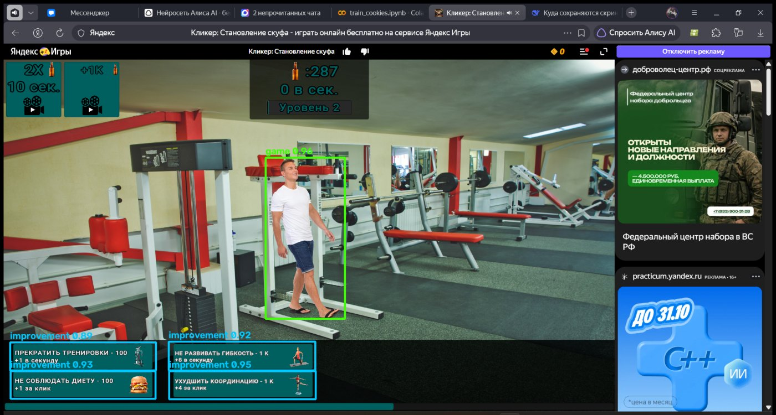
Рис. 6. Пример работы модели: game и improvement

5.6. Исправления после код-ревью
Замечание | Что сделано
Плавающие индексы улучшений/бонусов | стабильный ID по нормализованному центру + список нажатых в круге
Протухающая геометрия окна | find_window перезапрашивается раз в --window-refresh (1 с)
Закрытие OpenCV-превью не останавливало бота | проверка getWindowProperty, возврат -1
Захардкоженные паузы | --ad-settle, --improvement-settle, --empty-retry
Непонятные отбраковки рамок | --verbose печатает причину и количество по классам
Медленный захват | mss + cv2.cvtColor(BGRA2BGR), резерв на pyautogui
Падение при странном выходе модели | try/except вокруг detect(), сообщение и остановка
Свёрнутые окна в find_window | отсеиваются по isMinimized, размеру и заголовку
classes.txt в PyInstaller | поиск рядом с app.py, sys.executable и в _MEIPASS
Нативный клик | флаг --native-click; заметного выигрыша не дал, по умолчанию выключен

Пункт про трекинг детекций (IoU-матчинг между кадрами) не внедрялся: для кликера достаточно стабильной работы на каждом кадре, а трекинг усложнил бы логику и мог бы кликать по устаревшей позиции.

5.7. Минимальная оптимизация
Оптимизация выполнена без изменения структуры цикла, логики очередей и кликов. Препроцессинг кадра переведён с цепочки cvtColor + transpose + astype + деление на один вызов cv2.dnn.blobFromImage: медиана detect уменьшилась с 30.67 до 28.22 мс, при этом рамки и уверенности детекций совпали (максимальная разница входа модели — 6e-8). Авторежим ONNX Runtime ограничен восемью потоками: на 12-поточном CPU изолированный инференс ускорился с 54.6 до 46.5 мс. A/B-прогон приложения по 4 с дал 60–62 кадра до правок и 63–64 после; без превью — 15.8–16.2 FPS, с Tk-превью — около 11.

6. Модернизация проекта (задачи 5–7)
Требование | Реализация
Автоматизация сбора данных | screener.py: захват окна, интервал, пропуск дублей
Автоматизация разметки | auto_label.py + best.onnx + my_cookie_model.yaml; режим D/I в X-AnyLabeling
Распознавание «как закрыть рекламу» | класс advertising = крестик X, автоматическое закрытие, флаг --no-close-ads
Покупка улучшений | класс improvement; раз в 30 с одно улучшение по очереди, стабильные ID кнопок, затем возврат к game
Распознавание и клик по бонусам | класс bonus, таймер --bonus-interval, стабильные ID
Поддержка двух уровней | game дообучен на кадрах первого и второго уровня
Рабочий бот на ONNX | app.py использует onnxruntime, ручной letterbox, NMS и постобработку
Остановка и настройка | Пробел, F8/F9/Esc, --conf, --iou, кулдауны, --dry-run, --verbose
Устойчивость и скорость | обновление геометрии окна, mss, настраиваемые паузы, диагностика фильтров
Чистый GitHub | нет датасета, виртуальных окружений и старых весов; один прогон в runs/, модель best.onnx

7. Ответ на вопрос задания
Вопрос: можно ли использовать авторазметку для тестирования работоспособности модели перед тем, как писать код?
Да, но как быстрый качественный тест, а не как полноценную валидацию. Авторазметка в X-AnyLabeling позволяет без кода бота увидеть, находит ли модель персонажа и кнопки на новых кадрах, сразу заметить грубые ошибки. Однако она использует ту же модель, поэтому её систематические ошибки не обнаруживаются — они просто переносятся в JSON. Нет ground truth, нельзя посчитать precision/recall/mAP.
Правильный порядок: авторазметка → визуальная проверка 5–10 кадров → при необходимости ручная правка → количественная валидация на отложенной выборке (validate.py --data data_final.yaml) → только потом код бота.

8. Ограничения и направления развития
- Два уровня: на третьем уровне персонаж снова изменится; нужно разметить 20–30 кадров и повторить fine-tune.
- Мало данных: 133 кадра — минимум для устойчивой детекции; нужно 300–500 кадров.
- Похожие кадры: для честных метрик нужен split по игровым сессиям/времени.
- Один масштаб интерфейса: при зуме браузера качество может снизиться.
- Реклама: размечен крестик конкретного окна; для других попапов нужны новые кадры.
- Скорость: после минимальной оптимизации полный цикл с захватом экрана 1920×1080 даёт 15–16 FPS без превью (с Tk-превью около 11 FPS из-за отрисовки); mss ~35 мс, детекция с препроцессингом ~28–30 мс.
- Нативный клик --native-click оставлен опциональным: на тестовой машине заметного выигрыша не дал, поэтому по умолчанию используется pyautogui.
- Обновления игры меняют оформление — модель нужно дообучать на новых скриншотах.

9. Выводы
В ходе работы пройден полный цикл: собраны 133 скриншота трёх типов, размечены персонажи двух уровней, кнопки улучшений, бонусы и крестик закрытия рекламы, обучена модель YOLOv8n на 4 класса. Написана программа на ONNX Runtime, которая в реальном времени находит персонажа, раз в 30 секунд покупает одно улучшение по очереди, нажимает бонусы и автоматически закрывает рекламу. Добавлены остановка на Пробел, пауза, кулдауны и настройка порогов уверенности. Очередь кнопок переведена на стабильные ID, геометрия окна обновляется на лету, захват ускорен через mss, а --verbose показывает причины отбраковки рамок. Дополнительно автоматизированы сбор и разметка данных, подготовлен ONNX-экспорт для X-AnyLabeling, проект очищен от датасета и промежуточных файлов, проверен и опубликован на GitHub.

Приложение A. Структура проекта
app.py — бот на ONNX Runtime
screener.py — сбор скриншотов
auto_label.py — авторазметка
build_dataset.py — итоговый датасет (4 класса, 3 источника)
train_final.py — дообучение итоговой модели
validate.py — метрики и примеры
check_detections.py — практическая проверка TP/FP/FN
ptToOnnx.py — экспорт ONNX
classes.txt — имена классов
data_final.yaml — конфиг датасета
my_cookie_model.yaml — конфиг для X-AnyLabeling
best.onnx — итоговая модель для бота
runs/detect/clicker_levels/ — лучший прогон (best.pt + графики)
docs/ — примеры, метрики и отчёт
Датасет (dataset_final/), исходные скриншоты и промежуточные веса в Git не входят — они остаются локально.

Приложение B. Ссылка на репозиторий
GitHub: https://github.com/egormorozov708-hub/clicker-ai
Почта для отправки: polivanov_ed@itmoscow.pro

